1

Rancang Bangun Aplikasi Web Lelang Online *(E-Auction)* Berbasis Kerangka Kerja Laravel

Ronauli Silva N. S., Rully Soelaiman dan Rizky Januar Akbar Jurusan Teknik Informatika, Fakultas Teknologi Informasi, Institut Teknologi Sepuluh Nopember (ITS) Jl. Arief Rahman Hakim, Surabaya 60111 Indonesia e-mail: sidabukke.ronauli13@mhs.if.its.ac.id, rully@is.its.ac.id, rizky@if.its.ac.id

*Abstrak*—E-commerce adalah kombinasi antara dunia digitaldan transaksi lelang. Di Indonesia, seiring terjadi peningkatan jumlah pengguna internet dan menjamurnya bisnis online atau sering disebut *online shop*. Salah satu jenis transaksi adalah lelang, yaitu metode jual beli yang mengintegrasikan mekanisme lelang dengan Internet.

Dalam interaksi antara pelaku lelang online (penjual dan pembeli) pasti terjadi kegagalan/ketidakpuasan dalam transaksi lelang online.Berangkat dari paper ”Online auction service failures in Taiwan: Typologies and recovery strategies” yang membahas mengenai analisa kesalahan dan strategi lewat survey terhadap pengguna aplikasi lelang online di Taiwan, penulis mem-bangun aplikasi lelang online yang disertai dengan tambahan fitur maupun saran dari paper tersebut.

Selain itu, penulis juga menganalisa aplikasi *e-commerce* yang umum digunakan di Indonesia baik *user experience* maupun alur transaksi, dan menambahkan beberapa fitur agar lebih sesuai dengan transaksi jual-beli online yang umum di Indonesia.

*Kata Kunci*—*lelang online, strategi*

1. PENDAHULUAN

Lelang adalah proses membeli dan menjual barang atau jasa dengan cara menawarkan kepada penawar, menawarkan tawaran harga lebih tinggi, dan kemudian menjual barang kepada penawar harga tertinggi[1]. Transaksi jual beli saat ini sudah dapat dilakukan lewat berbagai cara, antara lain menggunakan *e-commerce*, atau lewat *social media*, atau bisa dengan melelang di aplikasi lelang *online*. Sedikit berbeda dengan teknik penjualan di lelang online, karena aplikasi ini dapat diakses oleh banyak orang, tentu saja pelelang (*auction-eer*) tidak terbatas pada ruang lelang saja, tapi bisa berasaldari manapun selama mereka mengakses aplikasi tersebut. Lelang *online* ini tentu saja mendatangkan banyak manfaat, selain biaya yang lebih efisien dan hemat, dan juga tidak menguras waktu karena siapapun, kapanpun, dimanapun dapat mengajukan penawaran ataupun melelang barangnya tanpa harus pergi ke instansi tertentu dan melakukan lelang dengan cara konvensional.

Aplikasi serupa telah banyak, namun banyak aspek yang kurang dalam aplikasi tersebut, seperti informasi dari lelang tidak *reliable* (misal: stok barang ternyata sudah habis), alur proses yang tidak jelas sehingga membingungkan pengguna aplikasi, informasi yang kurang jelas, dan produk yang didap-atkan ternyata tidak sesuai dengan informasi pada saat produk dilelang (*bad information*) [2].

Alur proses yang kurang diperhatikan oleh para developer aplikasi lelang *online* menjadi beberapa alasan yang kuat mengapa lelang online masih kurang diminati[3]. Selain itu, bidang bisnis yang menuntut perubahan secara cepat tentu saja harus diadaptasi sehingga aplikasi bersifat fleksibel dengan *maintainability* yang tinggi.

* 1. ANALISA DAN PERANCANGAN

1. *Bussiness Engineering*

Ketika bisnis digabungkan dengan teknologi atau yang sering disebut *e-commerce*, hal yang sekedar pertukaran barang bertransformasi menjadi sebuah sistem interaktif yang kompleks dimana tujuan utamanya adalah menarik pengun-jung/pengguna untuk menyelesaikan sebuah transaksi, yang berarti hanya memenuhi kebutuhan fungsional dasar saja tidak cukup - tapi juga bersifat *well tailored to customers*[4]. Hal ini tentu sangat krusial, penting, dan tertantang untuk menye-lesaikannya.

Dalam mencapai kesuksesan dan tingkat kompetitif yang tinggi, haruslah menyediakan layanan dengan kesan *user ex-perience (UX)* yang positif bagi para penggunanya. Fakta yangperlu diperhatikan dalam pengaruh *user experience*, yaitu:

1. *User tend to leave if a page loads more than 3 seconds*;
2. *79% of users won’t return if the web’s performance and experience is poor*; *and*
3. *44% of users will tell the poor experiences to their friends*[5].

Selain dari faktor *user experience* dan *performance*, be-berapa hal yang menjadi poin penting dan menarik dalam beberapa studi yang terkait adalah sebagai berikut:

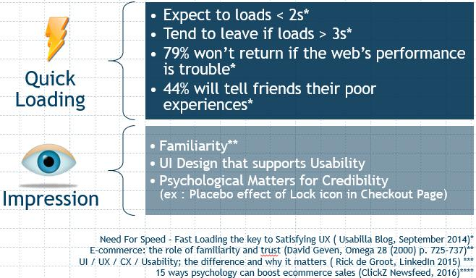

Gambar 1. Visualisasi aspek bisnis dalam *software engineering*

a. *Familiarity* - yang dapat didefinisikan sebagai tingkat familier atau kesamaan dengan sistem sejenis ternyata dapat membangun *trust* sehingga mensugesti pengguna untuk menyelesaikan transaksi yang dilakukan[6];

b. *Usability* yang memudahkan pengguna dalam menyele-saikan transaksi; dan

* 1. Aspek-aspek psikologi seperti pemilihan warna, penggu-naan *icon* yang sesuai, seperti *icon* gembok pada halaman pembayaran ternyata dapat mengesankan *security* pada pengguna[7][8].

1. *Technical Analysis*

Selain dari kualitas nilai jual aplikasi yang akan dibuat, ketahanan terhadap perubahan karena *e-commerce* adalah sesu-atu yang sangat cepat berubah karena kompetitor yang sangat kompetitif dan dorongan tehnologi yang membuat efektifitas dan efisiensi menjadi lebih baik. Dari aspek *software engi-neering* sendiri, *software engineering* dimaksudkan untuk me-nunjang/*support* pengembangan *software* daripada *individual* *programming*. Hal ini mencakup:a) *evolution*;b) *design*; *and*

1. *supporting program specification*[9]. Kebutuhan nonfung-sional pada aplikasi ini didefinisikan pada Tabel 1.

Tabel 1. KEBUTUHAN NONFUNGSIONAL APLIKASI

|  |  |  |
| --- | --- | --- |
| No | Parameter | Keterangan |
|  |  |  |
| 1 | Ketersediaan | *Available anytime via browser* |
| 2 | Bahasa | Menggunakan Bahasa Indonesia |
| 3 | Otorisasi | Otorisasi hak akses pengguna |
| 4 | Kecepatan | Waktu *load* halaman kurang dari 3 detik |

* *Positive User Experience* Memberi kesan UX yang positif

|  |  |  |
| --- | --- | --- |
| 6 | *Security* | Koneksi terlindung SSL/*https*. |
| 7 | *Maintainability* | Mudah di*maintain* |
|  |  |  |

*C. Perancangan*

Sesuai definisi kebutuhan yang didefinisikan dalam *pa-per*[10], kasus penggunaan aplikasi ini didefinisikan padaGambar 2. Arsitektur fundamental diidentifikasi divisualisas-ikan pada Gambar 3 yaitu komponen-komponen penting dalam pembuatan aplikasi sebagai berikut:

1. Web Server, sebagai komponen utama karena aplikasi berbasis *web*;
2. Mekanisme penyimpanan data (*database* dan *data stor-age*)

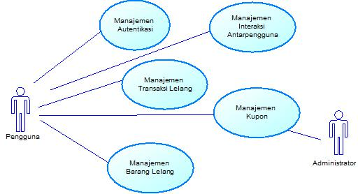

2

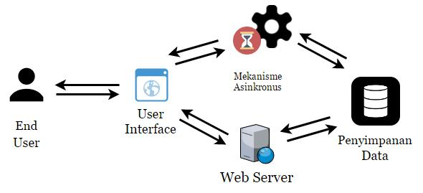

Gambar 3. Arsitektur dasar yang dibutuhkan untuk membangun aplikasi

1. *User Interface* sebagai media terhadap *end-user*
2. Mekanisme Asinkronus untuk mengakomodasi fitur *real-time*

Digabungkan dengan kebutuhan fungsionalitas dan kelebi-han kekurangan masing-masing teknologi pembangun yang ada, maka didefinisikan arsitektur lengkap dan pemilihan teknologi seperti pada gambar 4.

Aplikasi ini tersusun atas 4 *tiers*, yang dapat dilihat pada Gambar 5. *Tiers* ini dibangun agar dapat mengakomodasi kebutuhan *flexibility* dan *maintainability*. *Tiers* tersebut dik-lasifikasikan sebagai berikut:

* 1. *Presentation tier*, bertanggungjawab terhadap tampilandan *view logic* di lingkup *browser* pengguna;
  2. *Bussiness tier*, merupakan *logic* dari proses bisnis ap-likasi;
  3. *Integration tier*, merupakan integrasi manajemen pemros-esan data dan *external services*; dan
  4. *Resource tier*, bertanggung jawab terhadap *data access layer*.

1. *Deskripsi Sistem*

Aplikasi dapat diakses melalui *browser* lewat URL [https://](https://lelangapa.com) [lelangapa.com.](https://lelangapa.com) Seperti *e-commerce* pada umumnya, siapa saja dapat mendaftar ke dalam sistem sebagai dan memulai aktivitas lelang, baik sebagai pelelang maupun penjual barang.

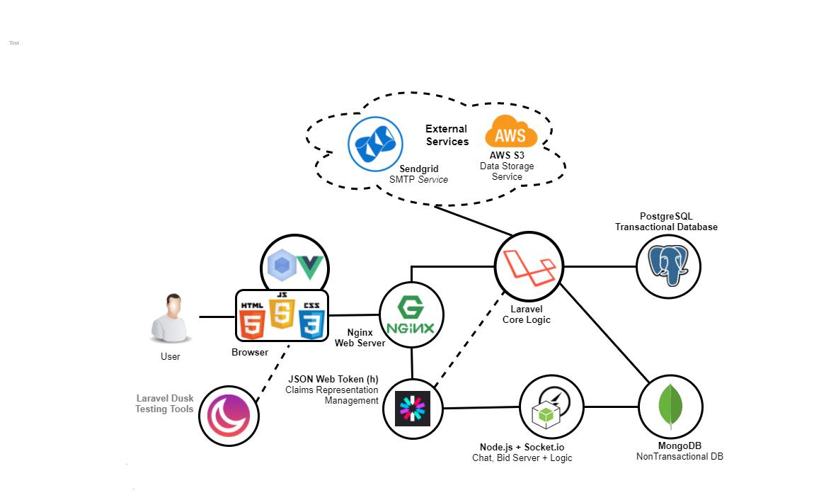

Gambar 4. Visualisasi arsitektur dan teknologi Final yang diterapkan dalam

Gambar 2. Diagram Kasus Penggunaan Aplikasi rancang bangun aplikasi

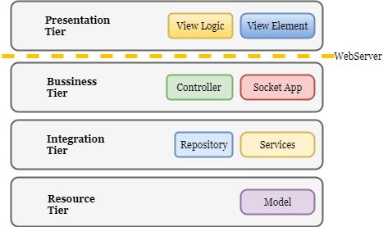

Gambar 5. Visualisasi arsitektur dan teknologi Final yang diterapkan dalam rancang bangun aplikasi

* 1. PENGUJIAN & EVALUASI

1. *Kecepatan Sistem*

Pengujian kecepatan dilakukan dengan menggunakan Google Chrome Developer Tools, dimana untuk setiap kasus penggunaan diuji dengan segmentasi *loading time* sebagai berikut a) *DOM Loading* b) *Scripting* c) *Rendering*. Rata-rata keseluruhan *loading page* adalah 3,2 detik (lebih 6% dari target). Untuk menganalisa dengan visualisasi masing-masing segmen pada Gambar 6. Dengan menggunakan *tool* Light-house, *scripting* memakan waktu yang sangat besar (hampir 75—% *loading time*) untuk *loading* gambar, yang ternyata ini menjadi masalah umum pada website *e-commerce*, dimana penyelesaiannya menggunakan teknik *image optimization*.

*B. Maintainability Assesment*

Pengujian *maintainability* dilakukan dengan mengikuti pe-doman dari paper ”A Software Maintainability Evaluation Methodology”[11], yaitu parameter utama: *modularity*, *de-scriptiveness*, *consistency*, *simplicity*, dan *trackability*. Sesuaidengan paper tersebut, dengan dua aspek penilaian - kode sumber dan dokumentasi sistem dengan *weight* masing-masing yang berbeda - rekapitulasi hasil dapat dilihat pada Gambar 2.

|  |  |  |  |  |  |  |  |
| --- | --- | --- | --- | --- | --- | --- | --- |
| Tabel 2. | REKAPITULASI PENGUJIAN Maintainability Assesment | | | | | |  |
|  |  |  |  |  |  |  |  |
| Parameter |  | Kode Sumber |  | Dokumentasi Sistem |  | Rata-rata |  |
|  |  |  |  |
| *Modularity* |  | 83% |  | 83% |  | 83% |  |
| *Descriptiveness* | | 83% |  | 78% |  | 80% |  |
| *Consistency* |  | 78% |  | 73% |  | 75% |  |
| *Simplicity* |  | 75% |  | 73% |  | 74% |  |
| *Trackability* |  | 75% |  | 73% |  | 77% |  |
| Rata-rata |  | 79% |  | 76% |  |  |  |
| *weight* |  | 0.6 |  | 0.4 |  |  |  |
| Skor |  |  |  | 77% (pencapaian 96%) |  |  |  |

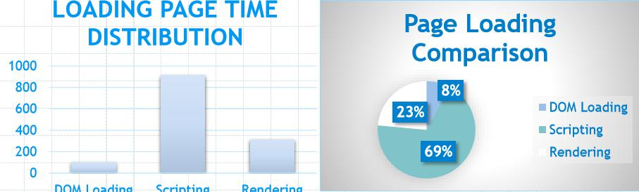

3

|  |  |  |  |  |  |  |  |
| --- | --- | --- | --- | --- | --- | --- | --- |
| Tabel 3. | REKAPITULASI HASIL User Experience Assesment | | | | | |  |
|  |  |  |  |  |  |  |  |
| Parameter/ |  | Skor |  | Skor |  | Persentase |  |
|  |  |  |  |
| Kriteria |  | Aplikasi Lain |  | Aplikasi Lelangapa |  | Perbedaan |  |
|  |  |  |  |  |  |  |  |
| Desain |  | 3.3 |  | 4.1 |  | +20% |  |
|  |  |  |  |
| & Impresi Web |  |  |  |  |
|  |  |  |  |  |  |  |
| Konsistensi |  | 3.5 |  | 4.2 |  | +17% |  |
| & Descriptiveness | |  |  |  |
|  |  |  |  |  |  |
| *Easiness* |  | 3.1 |  | 3.9 |  | +21% |  |
| *Clear* |  | 3.7 |  | 3.9 |  | +5% |  |
| *Error Messages* |  |  |  |  |
|  |  |  |  |  |  |  |
| *Clear* |  | 3.3 |  | 4 |  | +18% |  |
| *Status Process* |  |  |  |  |
|  |  |  |  |  |  |  |
| *Performance* |  | 3.7 |  | 3.8 |  | +3% |  |
| Penilaian |  | 3.7 |  | 4.3 |  | +14% |  |
| Keseluruhan |  |  |  |  |
|  |  |  |  |  |  |  |
| Rekomendasi |  | 3.4 |  | 4.0 |  | +15% |  |
| pada Teman? |  |  |  |  |
|  |  |  |  |  |  |  |
| Total | | Rata-rata Keseluruhan | | | +15% | |  |

*C. User Experience Assesment*

Pengujian *maintainability* dilakukan dengan mengikuti pe-doman dari paper ” Development of an Instrument Measur-ing User Satisfaction of the Human-Computer Interface”[12]. Rekapitulasi hasil dapat dilihat pada Tabel 3, dan visualisasi hasil berbentuk diagram dapat dilihat pada Gambar 7.

IV. KESIMPULAN

Dari hasil pengamatan selama proses perancangan hasil uji coba yang telah dilakukan terhadap sistem yang dikem-bangkan, diambil kesimpulan sebagai berikut:

1. *Software design* adalah tahap yang sangat penting danharus dibuat sefleksibel mungkin mengingat *e-commerce* adalah bisnis menuntut perubahan yang cepat, se-hingga agar tidak tersaingi kompetitor, harus dirancang sedemikian rupa agar perubahan tersebut dapat diimple-mentasi tanpa *cost* (misal *refactoring*) yang besar.
2. Aspek dan *advices* bisnis sangat penting dalam membuat aplikasi *e-commerce*, dimana *well-tailored to customer* *application*-lah yang dapat memenangkan pasar. Olehkarena itu, sangat penting untuk meninjau aspek *usability* dan *user experience* agar memberi kesan positif pada pengguna, dan pengguna tetap mau bertransaksi kembali dalam aplikasi tersebut.

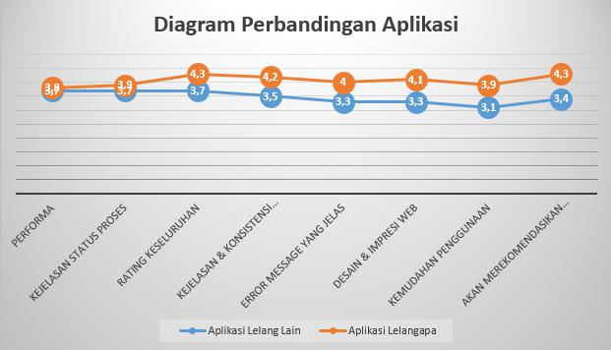

Gambar 7. Visualisasi Perbandingan Hasil *User Experience Assesment*

Gambar 6. Diagram Visualisasi dan Perbandingan Waktu per Segmen Aplikasi dengan Aplikasi Lainnya

4

Pengembangan yang dapat dilakukan berikutnya yaitu den-

gan:

1. *Image Optimization* agar *loading time* dapat dikurangi,dan meningkatkan *user experience* dalam aspek *applica-tion performance*;
2. *Advanced data management & searching*, dimana *data growth* dalam *e-commerce* sangatlah masif sehingga dibu-tuhkan teknik khusus lebih dari sekedar *query*; dan
3. *Market Engagement* - menjaga *market* yang telah diban-gun dengan menggunakan pendekatan statistik atau *ma-chine learning*, dapat dilakukan *customer scoring* dan *early fraud detection* lewat analisa riwayat transaksipengguna. Dengan *score* tersebut, kita dapat merekomen-dasikan barang-barang yang sesuai dengan pengguna dan *early-fraud detection* untuk menciptakan lingkungan lelang yang lebih aman dan terpercaya pada pengguna.

REFERENCES

[1] BalaiLelang, “Sejarah Lelang di Indonesia.” [On-

line]. Available: [https://www.balailelang.co.id/index.php/sejarah-lelang/](https://www.balailelang.co.id/index.php/sejarah-lelang/sejarah-lelang-di-indonesia)

[sejarah-lelang-di-indonesia](https://www.balailelang.co.id/index.php/sejarah-lelang/sejarah-lelang-di-indonesia)

1. Y.-F. Kuo, S.-T. Yen, and L.-H. Chen, “Online auction service failures in Taiwan: Typologies and recovery strategies,” *Science Direct*, vol. 10, pp. 183–193, Oct. 2016.

[3] “Sistem Lelang Online Masih Bermasalah.” [On-

line]. Available: [http://www.saidabdullah.info/index.php/issues/](http://www.saidabdullah.info/index.php/issues/394-sistem-lelang-online-masih-bermasalah)

[394-sistem-lelang-online-masih-bermasalah](http://www.saidabdullah.info/index.php/issues/394-sistem-lelang-online-masih-bermasalah)

1. D. V. Nallur, “BUSSINESS ASPECTS OF SOFTWARE ENGINEERING,” 2014. [Online]. Available: [https://www.scss.tcd.](https://www.scss.tcd.ie/Vivek.Nallur/slides/18-biz-aspects-se.pdf) [ie/Vivek.Nallur/slides/18-biz-aspects-se.pdf](https://www.scss.tcd.ie/Vivek.Nallur/slides/18-biz-aspects-se.pdf)

[5] M. Georgiou, “Fast Loading the Key to a Satisfying

UX,” Sep. 2014. [Online]. Available: [http://blog.usabilla.com/](http://blog.usabilla.com/need-speed-fast-loading-key-satisfying-ux/)

[need-speed-fast-loading-key-satisfying-ux/](http://blog.usabilla.com/need-speed-fast-loading-key-satisfying-ux/)

1. D. Geven, “E-commerce: the role of familiarity and trust,” *Omega 28*, pp. 725 – 737, Feb. 2000.

[7] T. Ewer, “The Psychology Jul. 2014. [Online]. Available: [psychology-color-e-commerce/](https://woocommerce.com/2014/07/psychology-color-e-commerce/)

of Color in E-Commerce,”

[https://woocommerce.com/2014/07/](https://woocommerce.com/2014/07/psychology-color-e-commerce/)

1. D. Coffin, “Color, Psychology and E-Commerce,” Feb. 2013. [Online]. Available: [http://www.practicalecommerce.com/](http://www.practicalecommerce.com/color-psychology-and-ecommerce-2) [color-psychology-and-ecommerce-2](http://www.practicalecommerce.com/color-psychology-and-ecommerce-2)
2. I. Sommervile, *Software Engineering*, 9th ed. United States of America: Addison-Wesley. All rights reserved, Oct. 2009.
3. “An Application of E-Commerce in Auction Process,” in *An Application* *of E-Commerce in Auction Process*, Mexico, 2005.
4. D. E. PEERCY, “A Software Maintainability Evaluation Methodology,” *IEEE TRANSACTIONS ON SOFTWARE ENGINEERING,*, vol. SE-7,no. 4, pp. 343–351.
5. J. P. Chin, V. A. Diehl, and K. L. Norman, “Development of an Instrument Measuring User Satisfaction of the Human-Computer In-terface,” *Proceedings of ACM CHI’88 Conference on Human Factors* *in Computing Systems*, May 1998.